
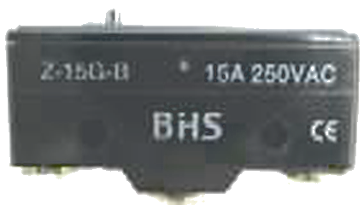
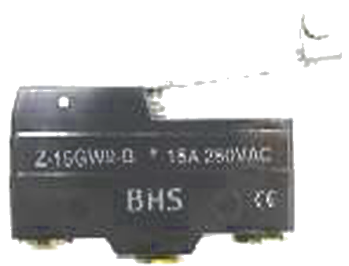
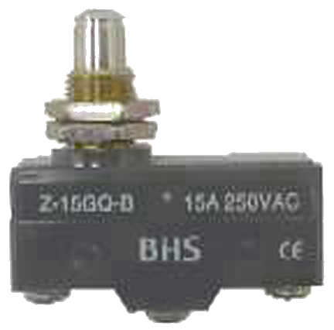
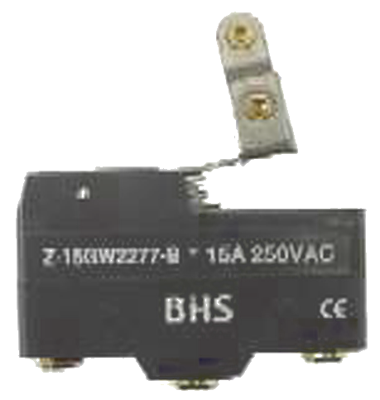
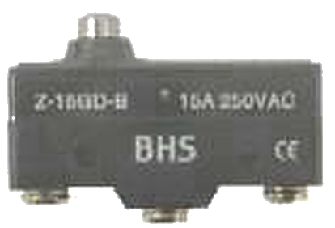
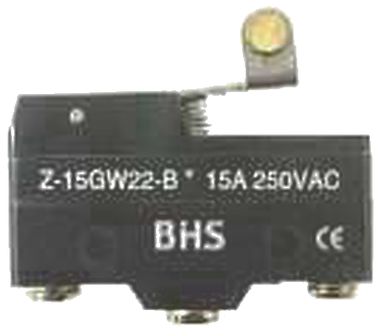
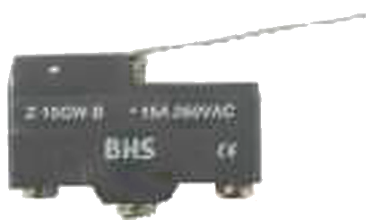
MATERIAIS ELÉTRICOS PARA AUTOMAÇÃO INDUSTRIAL EM BAIXA TENSÃO
Pag. 1
Micro-interruptores Z-15G
• Grandes variedades de atuadores e alavancas
• Invólucro metálico com grande resistência mecânica
• Atuadores e corpos selados
• Longa vida mecânica
• Fixação lateral
Características técnicas
Especificação
Reservamos o direito de alterar as características e especificações sem prévio aviso.
Capacidade elétrica |  | 15A 250Vca
Velocidade de operação |  | 0,01mm a 1 m/segundo
Frequência de operação |  | 200 man/min (mecânica), 20 man/min (elétrica)
Resistência de contato |  | 20 mΩ máximo
Resistência de isolação |  | 100 mΩ mínimo
Rigidez dielétrica |  | 1000 Vca entre terminais contínuos  2000 Vca entre cada terminal e terra
Vibração |  | 10 a 55 Hz, 1,5mm dupla amplitude
Impacto |  | Aproximadamente 30 G 300m/s
Temperatura ambiente | Serviço | -10°C~+70°C
Temperatura ambiente | Estocagem | -20°C~+80°C
Umidade de operação |  | 85% RH máx.
Vida mecânica |  | 10.000.000 manobras mínima
Vida elétrica |  | 500.000 manobras mínima
Grau de proteção |  | IP 65
Materiais | Invólucro | Poliamida
Materiais | Alavanca | Aço inoxidável
Materiais | Rolete | Termoplástico
Materiais | Terminais | Cobre/Liga de cobre
Materiais | Contatos | Liga de prata
Certificação |  | CE, CCC

Modelo | Z-15-G-B | Z-15GQ-B | Z-15GQ22-B | Z-15GD-B | Z-15GW-B | Z-15GW2-B | Z-15GW22-B | Z-15G2276-B
OF (máx.) | 350g | 350g | 350g | 350g | 100g | 200g | 130g | 180g
RF (mín.) | 114g | 114g | 114g | 114g | 14g | 42g | 21g | 50g2,7mm
PT (máx.) | 0,4mm | 0,4mm | 0,4mm | 0,4mm | 10mm | 2,7mm | 7,1mm | 2,7mm
OT (mín.) | 0,13mm | 1,6mm | 3,58mm | 1,6mm | 5,6mm | 2,4mm | 4mm | 2,4mm
MD (máx.) | 0,05mm | 0,05mm | 0,05mm | 0,05mm | 2mm | 0,8mm | 1,6mm | 0,8mm
OP (mín.) | – | – | – | – | 28,2mm | 32,9mm | 36,5mm | 43,6mm
FP (mín.) | – | 21,8+/-0,8mm | 33,4+/-1,2mm | 21,6+/-0,5mm | 19+/-0,8mm | 30,2+/-0,4mm | 30,2+/-0,8mm | 41+/-0,8mm

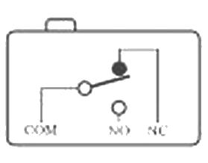
Z-15G - Micro-interruptores
Pag. 2
Esquema do contato
Capacidade de carga (A)
Designação
Reservamos o direito de alterar as características e especificações sem prévio aviso.
Nomenclatura
OF | Força de operação
RF | Força de desoperação
PT | Curso máximo
OT | Curso mínimo após operação
MD | Movimento diferencial máximo
OP | Posição de operação
FP | Posição livre máxima

Tensão nominal (V) | Carga resistiva |  | Carga resistiva |  | Motor trifásico
 | NA | NF | NA | NF | NA | NF
125Vca | 15 |  | 15 |  | 5 | 2,5
250Vca | 15 |  | 15 |  | 3 | 1,5
400Vca | 3 |  | 2,5 |  | 1,5 | 0,75
14Vcc | 15 |  | 10 |  | 5 | 2,5
30Vcc | 6 |  | 5 |  | 5 | 2,5
125Vcc | 0,4 |  | 0,05 |  | 0,05 | 0,05
250Vcc | 0,2 |  | 0,03 |  | 0,03 | 0,03

Designação | Referência | Figura
Cabeçote com movimento retilíneo
Pistão reto baixo para ataque vertical | Z-15G-B | 1
Pistão em aço médio para ataque vertical | Z-15GD-B | 2
Pistão em aço alto para ataque vertical | Z-15GQ-B | 3
Pistão com roldana de aço, ataque por came | Z-15GQ22-B | 4
Alavanca média para ataque lateral | Z-15GW-B | 5
Alavanca média com roldana, ataque lateral | Z-15GW2-B | 6
Alavanca curta com roldana, ataque lateral | Z-15GW22-B | 7
Alavanca média com roldana dobrável, ataque lateral | Z-15GW2276-B | 8

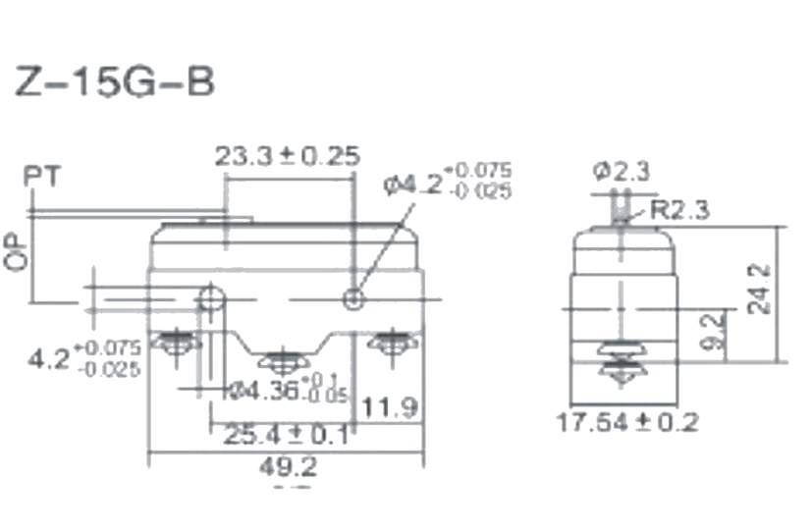
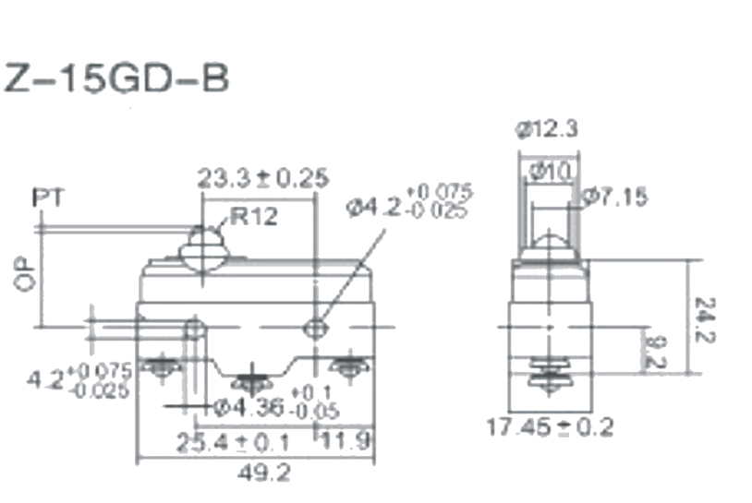
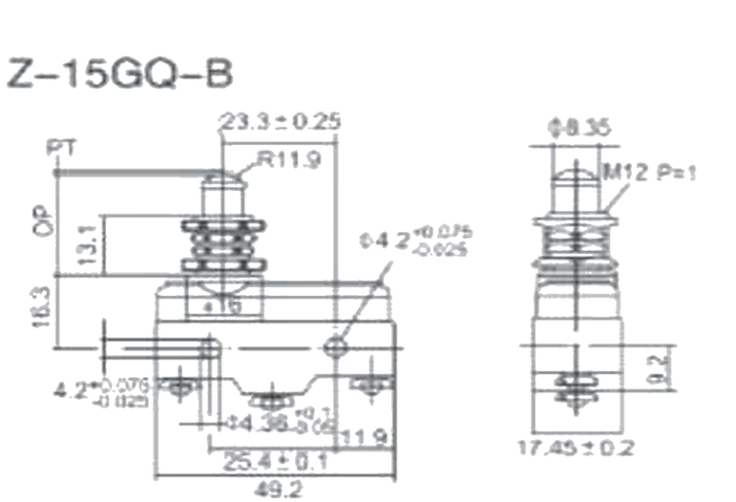
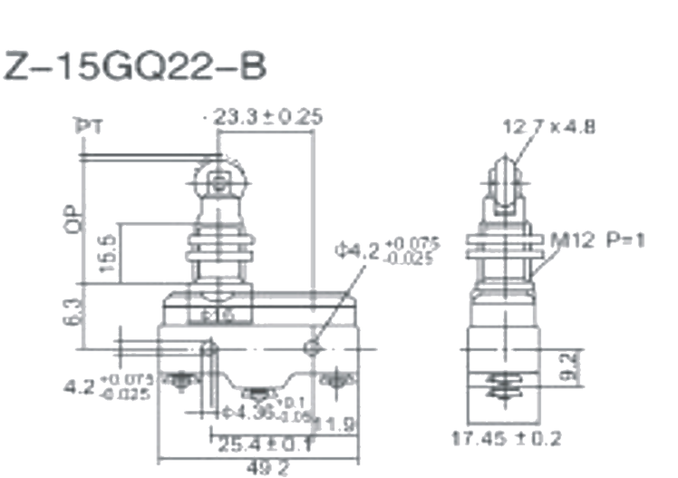
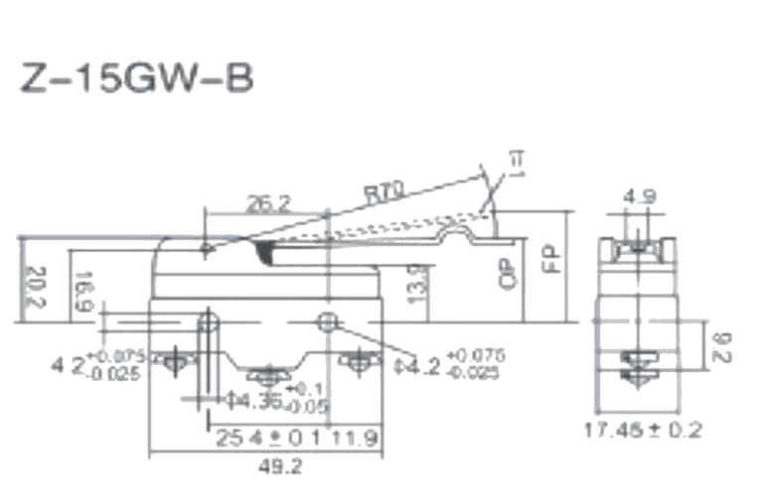
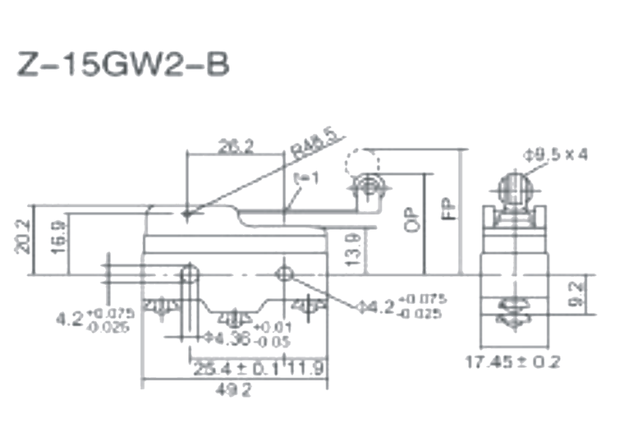
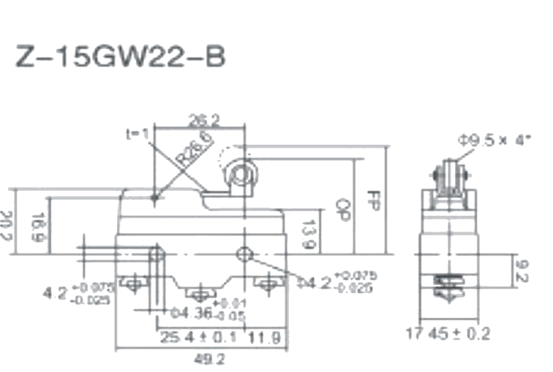
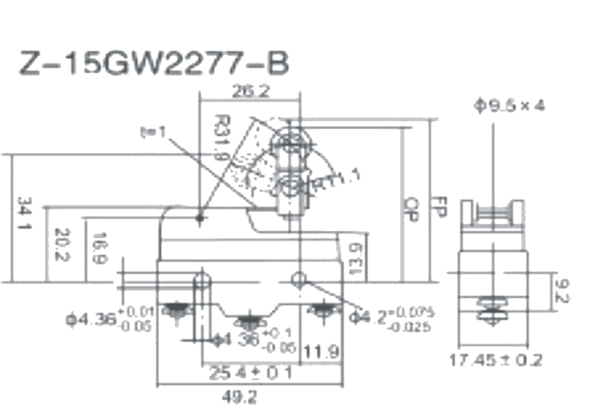
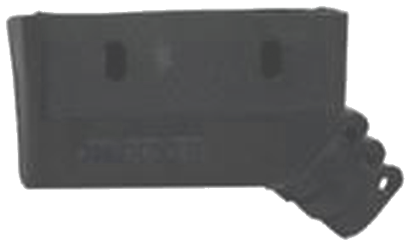
Z-15G - Micro-interruptores
Pag. 3
Medidas dimensionais (mm)
Figura 1
Figura 2
Figura 3
Figura 4
Figura 5
Figura 6
Figura 7
Figura 8
Capa de proteção para os terminais
Material: Triclorometano (borracha)
Execução: encaixe
Reservamos o direito de alterar as características e especificações sem prévio aviso.
Contato Tel: (11) 2081-8168
WhatsApp / vendas: (11) 98324-0256 ; (11) 98368-0032
Email: comercial@bhseletronica.com.br
www.bhseletronica.com.br
rev. out-18

